徐政财字〔2023〕 号附件2

保定市徐水区统计局2022年部门
整体支出绩效评价自评报告

2023年8月

目 录
第一部分 摘 要 1
第二部分 绩效评价报告 5
一、保定市徐水区统计局基本情况 5
（一）部门职责和工作活动 5
（二）部门年度发展规划总体目标和职责分类绩效目标 5
（三）部门预算收入及决算收入 6
（四）预算支出及决算支出 7
（五）“三公”经费预算安排及支出情况 9
二、部门整体支出绩效评价指标体系设定情况 10
（一）投入 11
（二）过程 11
（三）产出 11
（四）效果 12
三、综合绩效评价工作情况 12
（一）绩效评价目的 12
（二）绩效评价依据 13
（三）绩效评价内容 13
（四）绩效评价原则 14
（五）绩效评价方法 14
（六）绩效评价工作过程 15
四、绩效评价评分情况 16
（一）投入 16
（二）过程 19
（三）产出 26
（四）效果 26
五、绩效评价发现的问题 28
六、绩效评价意见及建议 30

第一部分 摘 要
为深入贯彻落实中共中央国务院《关于全面实施预算绩效管理的意见》、中共河北省委河北省人民政府《关于全面实施预算绩效管理的实施意见》、我单位对2022年部门整体支出情况开展了绩效自评价工作。
保定市徐水区统计局为正科级行政单位，经费保障形式为财政拨款，下设2个股室，分别为综合股、能源统计部，主要职责有主管全区统计工作；贯彻执行统计法律、法规和方针、政策；出具统计报告，向区委、区政府报告对其他事项的统计和专项统计调查情况及结果等。
绩效评价是制定科学合理的评价方法、评价标准和指标体系，对财政资金的使用及产生的效益进行客观、公正的评价。通过部门整体支出绩效评价工作了解部门绩效目标和指标的设置及完成情况；部门整体资金预算情况、实际收支及结转结余情况；部门履职对社会发展所带来的直接或间接影响及服务对象对部门履职效果的满意程度，促使相关部门根据绩效评价过程中发现的问题，及时整改并总结经验，提高部门管理水平，牢固树立预算绩效理念，强化部门支出责任，提高预算执行效率和财政资金使用效益。
评价工作经过了前期准备、绩效评价实施方案和指标体系制定、组织实施、绩效评价报告撰写四个阶段。
按照中共河北省委河北省人民政府《关于全面实施预算绩效管理的实施意见》的相关规定，以河北省财政厅《全面实施预算绩效管理推进工作方案》中的相关工作要求作为评价标准，采取定量和定性评价相结合的方法，对资料进行审核、分析，实事求是、客观公正地完成了统计局单位2022年部门整体支出绩效评价工作。
区统计局单位2022年部门整体支出绩效评价指标体系共设置4个一级指标、7个二级指标、26个三级指标，从投入、过程、产出、效果四个方面对区统计局单位部门整体支出情况评分定级。指标体系设定满分为100分，绩效评价分值≥90为“优”；80≤分值＜90为“良”；60≤分值＜80为“合格”；60分以下为“差”。
区统计局单位2022年部门整体支出综合评价得分为90分，评价等级为“优”。
经评价，区统计局单位2022年部门预算编制完整性、项目预算细化率、在职人员控制率、收入完成率、财政拨款支出完成率、“三公经费”控制率、资金使用合规性、决算真实性、管理制度健全性、预决算信息公开、资产管理规范性、绩效自评覆盖率、绩效评价优等率、结转结余率、部门整体效益等指标完成情况较好。
通过本次绩效评价工作，发现我单位在以下几个方面存在一些不足之处，具体如下：
1.绩效指标方面：绩效指标没有具体细化，不能进行量化性的考核。
2.预算决算比较：：年初预算编制与决算存在一定的差距，预算收入、支出调整率略高。
3.预算追加方面：没有追加任何项目。
4.政府采购方面：没有进行采购方面的预算。
5.项目资金使用率：个别项目因涉及“三公经费”支出，不能及时落实资金支出，影响支出进度。
6.部分基础数据信息方面：基础数据信息方面没有进行分类存放，不能及时找到相关资料。
针对此次绩效评价过程中发现的问题，我们建议：
1.增强绩效指标设置的明确性
工作活动、预算项目绩效指标应当清晰、可评价、可衡量。建议在设置职责活动绩效指标时，将绩效目标细化分解为具体的工作任务数，从而使绩效目标可量化，便于对目标实现情况进行考核。
2.提高预算编制质量
部门预算编制工作要全面反映和体现部门职责，根据具体情况及时调整预算的编制，缩小预算与决算差额，减少中期预算追加，提高预算编制质量，发挥预算约束作用。
3.强化政府采购执行
建议严格按照《中华人民共和国政府采购法》及河北省《政府采购集中采购目录和限额标准》的相关规定，执行政府采购，加快预算执行进度，提高政府采购效率。
4.提高项目资金使用率
建议区统计局单位对项目资金进行梳理，督促项目进度和资金拨付进度，应拨付的资金及时拨付，不具备条件的资金及时收回，同时，对于按规定可以结转至下年的中央及省级项目资金，在下年的项目安排时优先考虑。
5.完善基础信息管理
建议严格按照档案管理的相关规定对基础数据信息档案资料及时归档保存，保证项目资料的完整性和可查阅性。
6.预算安排建议
人员经费方面：2022年基本支出决算数较预算数增加比例较小。
项目资金方面：2022年项目支出资金使用率较低，主要原因财政资金紧张，收回部分资金；其他项目资金根据实际情况予以保持或适当增减。

第二部分 绩效评价报告

一、保定市徐水区统计局单位基本情况

（一）部门职责和工作活动
根据中共保定市徐水区委办公室、保定市徐水区人民政府办公室关于印发《保定市徐水区统计局单位职能配置内设机构和人员编制规定》的通知，区统计局单位为区政府工作部门，正科级单位，下设2个股室。统计局单位根据绩效预算管理改革的相关要求，按照“部门职责—工作活动绩效目标”的层级设立了绩效预算架构，职责活动包括统计业务部分。。

（二）部门年度发展规划总体目标和职责分类绩效目标
按照2022年绩效预算编制要求，统计局单位设置的年度发展规划总体目标为：
贯彻落实相关法律法规及大内部统计管理制度提高统计质量和统计机关法制管理水平。进行内部统计管理和统计法制管理。主管全区统计工作，制定统计工作规划并组织实施，对全区的财政资金使用效益进行监督。
职责分类绩效目标为：
1.开展统计业务工作。
2.开展统计管理工作。
3.开展统计政务管理工作
（三）部门预算收入及决算收入
2022年区统计局单位预算收入461.51万元，均为一般公共预算拨款，其中：财政拨款461.51万元，中央财政提前通知转移支付0万元。预算收入按功能分类包含：公共安全支出401.77万元，社会保障和就业支出32.77万元，医疗卫生与计划生育支出12.76万元，住房保障支出14.21万元。具体预算收入详见附件2。
2022年区统计局单位决算收入435.01万元，其中：财政拨款收入429.33万元，其他收入5.68万元。决算收入按功能分类包含：公共安全支出382.29万元，占比68.07%；社会保障和就业支出32.09万元，占比24.05%；医疗卫生与计划生育支出7.35万元，占比2.76%；住房保障支出13.28万元，占比5.12%。具体决算收入详见附件
2。决算收入结构如图1。
图1 2022年度区统计局单位决算收入结构图

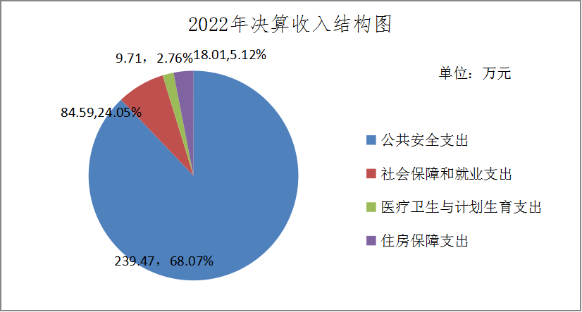

统计局单位一般公共预算财政拨款决算收入比年初预算减少26.5万元，完成年初预算的94.26%。决算收入小于预算收入的主要原因为2022年度区财政资金紧张，收回部分资金。预算收入与决算收入对比情况见图2。
图2 2022年度区统计局单位预算收入与决算收入对比图

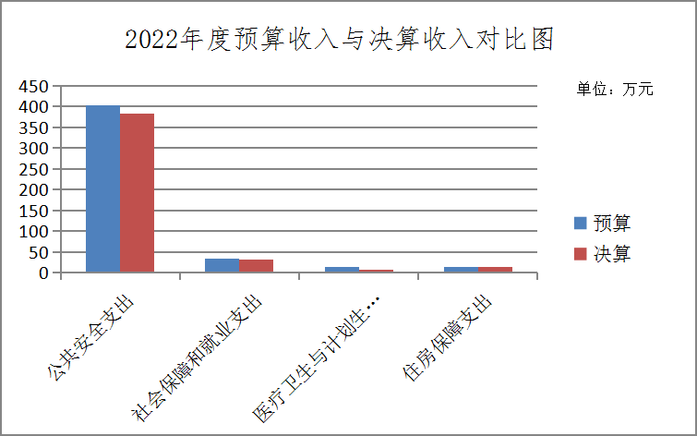

（四）预算支出及决算支出
2022年度区统计局单位预算支出安排461.51万元，其中：基本支出429.40万元，项目支出32.11万元。预算支出按功能分类包含：公共安全支出401.77万元，社会保障和就业支出32.77万元，医疗卫生与计划教育支出12.76万元，住房保障支出14.21万元。具体预算支出详见附件2。
2022年度区统计局单位决算支出为432.34万元，其中：基本支出400.69万元，项目支出31.65万元。决算支出按功能分类包含：公共安全支出379.63万元，占比87.81%；社会保障和就业支出32.09万元，占比7.42%；医疗卫生与计划教育支出7.34万元，占比1.70%；住房保障支出13.28万元，占比3.07%。具体决算支出详见附件2。
决算支出结构如图3。
图3 2022年度区统计局单位决算支出结构图
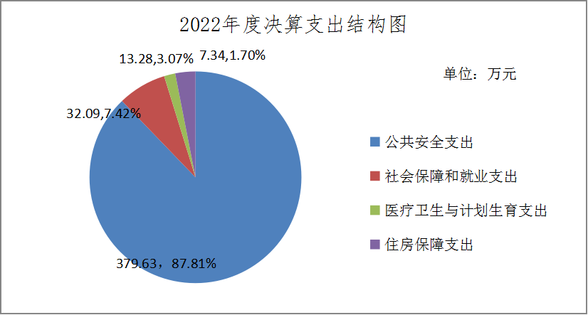
财政拨款决算支出比年初预算减少29.17万元。决算支出完成年初预算的93.68%。决算支出小于预算支出的主要原因为区财政资金紧张，收回补发资金。预算支出与决算支出对比情况如图4。
图4 2022年度区统计局单位预算支出与决算支出对比图

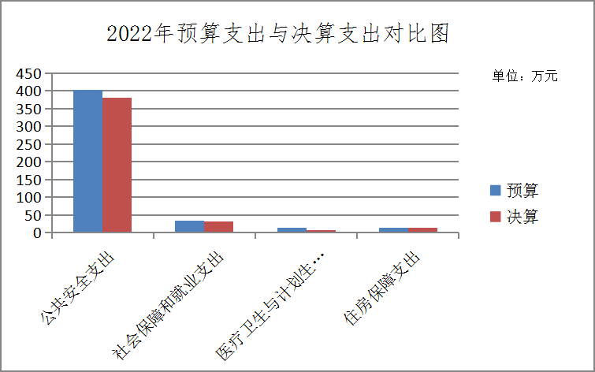
区统计局单位2022年实际项目支出31.65万元，决算报表中项目支出31.65万元，实际支出与决算报表差0万元。

（五）“三公”经费预算安排及支出情况
2022年区统计局单位“三公”经费预算3.03万元（公务用车运行维护费2.43万元，公务接待费0.6万元），实际支出2.33万元（公务用车运行维护费2.06万元，公务接待费0.27万元），比预算减少0.7万元，节约率23.10%。2022年“三公”经费预算数与2021年预算数相比减少4.27万元，决算数与2021年实际支出相比，减少1.82万元。具体详见表1。
表1 区统计局单位“三公”经费预算及决算明细表
单位：万元
序号 | 支出内容 | 2021年 |  | 2022年 |  | 环比情况
序号 | 支出内容 | 预算安排 | 实际支出 | 预算安排 | 实际支出 | 较上年预算增减金额 | 较上年支出增减金额
1 | 因公出国（境）费 | 0 | 0 | 0 | 0 | 0 | 0
2 | 公务用车购置及运维费 | 6 | 3.80 | 2.43 | 2.06 | -3.57 | -1.74
3 | 公务接待费 | 1.3 | 0.35 | 0.6 | 0.27 | -0.7 | -0.08
4 | 合计 | 7.3 | 4.15 | 3.03 | 2.33 | -4.27 | -1.82
1、公务用车：202X年底区统计局单位车辆合计1辆，其中公务用车用车1辆，其他用车0辆。2022年公务用车购置及运维费年初预算2.43万元，全部为公务用车运行维护费，实际支出2.06万元，比预算减少0.37万元，节约率15.23%。2022年预算数与2021年预算相比减少3.57万元，决算数与2021年实际支出相比，减少1.74万元。
2、公务接待：2022年区统计局单位公务接待费年初预算0.6万元，实际支出0.27万元，比预算减少了0.33万元，节约率55%。2022年预算数与2021年预算相比减少0.7万元，决算数与2021年实际支出相比，减少1.82万元。

二、部门整体支出绩效评价指标体系设定情况
根据绩效预算管理改革的有关政策和文件规定，并与区统计局单位沟通，绩效评价工作组以绩效预算架构为指导，以部门预算文本及相关资料为基础，制定了部门整体支出绩效评价指标体系。
部门整体支出绩效评价指标体系设置一级指标4个，二级指标7个，三级指标26个（详见附件3）。指标体系设定满分100分，绩效评价分值≥90为“优”；80≤分值＜90为“良”；60≤分值＜80为“中”；60分以下为“差”。评价指标体系具体构成如下：
（一）投入（18分）
主要反映绩效目标设定是否合理、科学，绩效指标的制定是否清晰、可衡量，预算编制是否完整，项目预算是否细化及在职人员控制情况。
投入指标指标分值为18分，下设2个二级指标：目标设定和预算配置，4个三级指标：绩效目标合理性、绩效指标明确性、在职人员控制率、“三公经费”变动率。

（二）过程（52分）
主要反映预算调整、收入及支出完成情况，“三公”经费、政府采购执行情况，财务管理是否规范、资金使用是否合规，决算真实性。
过程指标指标分值为52分，下设3个二级指标：预算执行、预算管理和资产管理，12个三级指标：预算完成率、预算调整率、支出进度率、结转结余率、结转结余变动率、公用经费控制率、“三公经费”控制率、政府采购执行率、管理制度健全性、资金使用合规性、预决算信息公开性、基础信息完整性管理制度健全性、资产管理安全性、固定资产利用率。

（三）产出（20分）
主要反映结转结余率，项目资金使用率，。
产出指标指标分值为20分，下设1个二级指标：职责履行，4个三级指标：实际完成率、完成及时率、质量达标率、重点工作办结率。

（四）效果（10分）
主要反映部门履行职责对社会发展所带来的直接或间接效益及社会公众或部门的服务对象对部门履职效果的满意程度。
效果指标指标分值10分，下设1个二级指标：履职效率，2个三级指标：社会效益和社会公众或服务对象满意度。

三、综合绩效评价工作情况

（一）绩效评价目的
通过对区统计局单位2022年部门整体支出绩效评价，了解部门整体资金预算情况、实际收支情况及结转结余情况；绩效目标和指标的设置及完成情况；部门履职对社会发展所带来的直接或间接影响及服务对象对部门履职效果的满意程度。
部门整体支出绩效评价工作促使相关部门根据绩效评价过程中发现的问题，及时整改并总结经验，提高部门管理水平，牢固树立预算绩效理念，强化部门支出责任，提高预算执行效率和财政资金使用效益。

（二）绩效评价依据
1.《中华人民共和国预算法》；
2.中共中央国务院《关于全面实施预算绩效管理的意见》（中发〔2018〕34号）；
3.《河北省财政支出绩效评价管理办法》（冀财预〔2011〕68号）；
4.中共河北省委河北省人民政府《关于全面实施预算绩效管理的实施意见》（冀发〔2018〕54号）；
5.保定市徐水区财政局《关于印发绩效评价工作规划（2016-2020年）的通知》（徐政财字〔2016〕45号）；
6.保定市徐水区财政局《关于印发<全面实施预算绩效管理推进工作方案>的通知》（徐政财字〔2019〕33号）；
7. 保定市徐水区财政局《关于印发保定市徐水区区级部门预算项目绩效自评管理办法的通知》（徐政财字〔2020〕9号）
8.其他与部门绩效评价工作相关的文件。

（三）绩效评价内容
区统计局单位2022年部门整体支出绩效目标和指标的设置及完成情况；资金预算情况、实际收支情况及结转结余情况；部门履职对社会发展所带来的直接或间接影响及服务对象对部门履职效果的满意程度。

（四）绩效评价原则
1.价值导向原则：财政支出绩效评价体系应能够反映财政支出的经济性、效益性、有效性原则，体现财政部门和项目主管部门的价值导向。
2.重要性原则：根据指标在整个指标体系中的地位和作用进行筛选，选择最具代表性、最能反映评价要求的指标。
3.综合性原则：将定性指标和定量指标相结合，定性分析是定量分析的基础，定量分析是定性分析的深化，两者相结合系统反映财政支出所产生的社会效益。
4.经济性原则：指标的选取要考虑现实条件及可操作性，数据的获得应符合成本效益原则，在合理成本的基础上收集信息。

（五）绩效评价方法
本次评价采取目标比较法、定量和定性评价相结合和综合评价相结合的方式，运用审查、询问查证和问卷调查等方法开展绩效评价工作。
1.审查法：通过审查被评价单位的预算文本、决算文本、会计账簿、支出凭证、项目完成情况等相关资料，分析资金收支的合理性和合规性、预算执行及管理情况、绩效目标和指标的设置及完成情况、部门整体效益。
2.询问查证法：在比较分析相关资料的基础上，通过询问的形式，核查项目资料是否真实、合理，从而对部门整体支出情况作出初步的判断和评价。
3.问卷调查法：通过设计调查问卷，在一定范围内随机发放，并收集分析调查问卷，对财政支出的效果进行评价，了解服务对象对部门履职效果的满意程度。
（六）绩效评价工作过程
本次绩效评价工作经过了前期准备、绩效评价实施方案和指标体系制定、组织实施、绩效评价报告撰写四个阶段。
1.前期准备阶段
经与区统计局单位充分沟通，并充分收集相关资料，主要包括部门职责、工作活动、预决算文本、相关管理制度、资金使用等相关资料，为制定绩效评价实施方案和指标体系奠定了基础。
2.制定绩效评价实施方案和体系
基于对区统计局单位相关资料的收集，制定绩效评价实施方案和体系,确定最终方案。
3.组织实施阶段
根据绩效评价实施方案和指标体系，对区统计局单位开展评价工作，包括查看预决算文本及部门工作活动绩效目标和指标；比对预决算的调整及执行情况；核查固定资产管理的规范性；核查明细账与决算报表项目的一致性；对项目产出情况进行了解查看；随机选取服务对象进行满意度调查；对一些专业的问题咨询相关专家等。根据收集的数据、资料进行核对、比较、计算，对部门整体支出进行评分。
4.撰写绩效评价报告
在完成对各评价指标评分定级的基础上，开始进行报告撰写工作。

四、绩效评价评分情况
区统计局单位部门整体支出绩效评价总得分为xx分，综合绩效评价等级为“优”。各项得分情况如下：

（一）投入（18分）
该一级指标包含绩效目标设定和预算配置两个二级指标，主要反映绩效目标设定是否合理、科学，绩效指标的制定是否清晰、可衡量，预算编制是否完整，项目预算是否细化及在职人员控制情况。
表2 投入指标及得分情况表
一级指标 | 二级指标 | 三级指标 | 分值权重 | 得分
投入  （18分） | 目标设定（10分） | 绩效目标合理性 | 5 | 5
投入  （18分） | 目标设定（10分） | 绩效指标明确性 | 5 | 5
投入  （18分） | 预算配置  （8分） | 在职人员控制率 | 4 | 4
投入  （18分） | 预算配置  （8分） | “三公经费”变动率 | 4 | 0
合计 |  |  | 18 | 14
1.绩效目标设定（10分）
（1）绩效目标合理性(5分)
该指标主要评价部门的职责设定是否符合“三定”方案中所赋予的职责；工作活动是否与部门职责、工作规划和重点工作相关；工作活动项下确定的预算项目是否合理，是否与工作活动密切相关；工作活动和项目预算安排是否合理。
通过对比保定市徐水区委办公室及保定市徐水区人民政府办公室印发的《保定市徐水区统计局单位职能配置内设机构和人员编制规定》和徐水区统计局单位2022年预算文本—部门职责工作活动绩效目标，评价工作组认为区统计局单位部门职责符合“三定”方案中所赋予的职责，绩效目标设立依据充分，符合客观实际，与部门职责、工作规划和重点工作相关，工作活动和项目预算安排合理。
该指标实际得分5分。
（2）绩效目标明确性（5分）
该指标主要评价是否将部门整体的绩效目标细化分解为具体的工作任务，工作活动、预算项目绩效指标是否清晰、细化、可评价、可衡量；工作活动、预算项目绩效指标的评价标准是否清晰、可衡量；是否与部门年度的任务数或计划数相对应。
根据区统计局单位2022年预算文本—部门职责工作活动绩效目标,该指标实际得分5分。
2.预算配置（8分）
（1）在职人员控制率（4分）
该指标主要考核截至2021年底区统计局单位在职人员控制情况，通过在职人员控制率衡量。
在职人员控制率=决算在职人员/编制数×100%。
根据保定市徐水区委办公室及保定市徐水区人民政府办公室关于印发《保定市徐水区统计局单位职能配置内设机构和人员编制规定》的通知，统计局部门人员编制为19人，根据区统计局单位2022年决算文本-部门基本情况表，截至2022年底，在职人员14人，在职人员控制率=（14/19）*100%=73.68%。
该指标实际得分4分.。
（2）“三公经费”变动率（4分）
部门（单位）本年度“三公经费”预算数与上年度“三公经费”预算数的变动比率，用以反映和考核部门（单位）对控制重点行政成本的努力程度。
“三公经费”变动率=[（本年度“三公经费”总额-上年度“三公经费”总额）/上年度“三公经费”总额]×100%。
“三公经费”：年度预算安排的因公出国（境）费、公务车辆购置及运行费和公务招待费。
根据区统计局2022年预算文本及相关会计资料，本单位“三公经费”总额3.03万元，上年度“三公经费”总额7.30万元，“三公经费”变动率=[（3.03-7.30）/7.30]*100=-58.49%
该指标实际得分0分。

（二）过程（52分）
该一级指标包含预算执行、预算管理和绩效评价三个二级指标，主要反映预算调整、收入支出完成情况，“三公”经费、政府采购执行情况，财务管理是否规范、资金使用是否合规，决算真实性。
表3 过程指标及得分情况表
一级指标 | 二级指标 | 三级指标 | 分数权重 | 得分
过程（52分） | 预算执行  （27分） | 预算完成率 | 4 | 4
过程（52分） | 预算执行  （27分） | 预算调整率 | 4 | 4
过程（52分） | 预算执行  （27分） | 支出进度率 | 4 | 4
过程（52分） | 预算执行  （27分） | 结转结余率 | 3 | 3
过程（52分） | 预算执行  （27分） | 结转结余变动率 | 3 | 0
过程（52分） | 预算执行  （27分） | 公用经费控制率 | 3 | 3
过程（52分） | 预算执行  （27分） | “三公经费”控制率 | 3 | 3
过程（52分） | 预算执行  （27分） | 政府采购执行率 | 3 | 0
过程（52分） | 预算管理  （16分） | 管理制度健全性 | 4 | 4
过程（52分） | 预算管理  （16分） | 资金使用合规性 | 4 | 4
过程（52分） | 预算管理  （16分） | 预决算信息公开 | 4 | 4
过程（52分） | 预算管理  （16分） | 基础信息完善性 | 4 | 4
过程（52分） |  | 绩效自评覆盖率 | 4 | 4
过程（52分） |  | 绩效评价优等率 | 4 | 4
过程（52分） | 资产管理 （12分） | 管理制度健全性 | 3 | 4
过程（52分） | 资产管理 （12分） | 资产管理安全性 | 3 | 4
过程（52分） | 资产管理 （12分） | 固定资产利用率 | 3 | 4
合计 |  |  | 52 | 46
1.预算执行（27分）
（1）预算完成率（4分）
该指标主要评价部门本年度预算完成数与预算数的比率，用以反映和考核部门预算完成程度。
预算完成率=（预算完成数/预算数）×100%。
区统计局根据2022年决算文本，部门决算收入435.01万元，预算收入461.51万元，预算完成率=（435.01/461.51）*100%=94.26%。
指标实际得分4分。
（2）预算调整率（4分）
该指标主要评价部门本年度预算调整数与预算数的比率，用以反映和考核部门预算的调整程度。
预算调整率=（预算调整数/预算数）*100%
区统计局2022年度预算收入的调整数为减少26.5万元，年初预算数为461.51万元，预算收入调整率=（26.5/461.51）*100%=5.74%。
该项指标实际得分4分。
（3）支付进度率（4分）
该指标主要评价部门实际支付进度与既定支付进度的比率，用以反映和考核部门预算执行的及时性和均衡性程度。
支付进度率=（实际支付进度/既定支付进度）×100%。
根据区财政局下达的2022全年支出进度通报文件，本部门支付进度率为100%。
该指标实际得分4分。
（4）结转结余率（3分）
该指标主要评价部门本年度结转结余总额与支出预算数的比率，用以反映和考核部门对本年度结转结余资金的实际控制程度。
结转结余率=结转结余总额/支出预算数*100%
根据区统计局2022年预算文本，决算文本，2022年结
结余总额2.66万元，支出预算数461.51万元，结转结余率=2.66/461.51*100%=0.58%
该指标实际得分3分。
（5）结转结余变动率（3分）
该指标主要评价部门本年度结转结余资金总额与上年度结转结余资金总额的变动比率，用以反映和考核部门对控制结转结余资金的努力程度。
结转结余变动率=[（本年度累计结转结余资金总额-上年度累计结转结余资金总额）/上年度累计结转结余资金总额]*100%
根据区统计局2022年决算文本，本年度结转结余总额2.66万元，上年结转资金余额总额0万元，结转结余变动率= [（2.66-0）]/0*100%=100%
该指标实际得分0分。
（6）公用经费控制率（3分）
该指标主要评价部门本年度实际支出的公用经费总额与预算安排的公用经费总额的比率，用以反映和考核部门对机构运转成本的实际控制程度。。
公用经费控制率=（实际支出公用经费总额/预算安排公用经费总额）*100%。
根据区统计局2022年预算文本及决算文本，公用经费年初预算数84.85万元，年末决算数82.58万元，公用经费控制率=（84.85/82.58）*100%=102.75%>100%。
该指标实际得分0分。
（7）“三公”经费控制率（3分）
该指标主要是部门本年度“三公经费”实际支出数与预算安排数的比率，用以反映和考核部门（单位）对“三公经费”的实际控制程度。
“三公经费”控制率=（“三公经费”实际支出数/“三公经费”预算安排数）*100%
根据区统计局2022年预算文本及决算文本，“三公”经费年初预算数3.03万元，年末决算数2.33万元，“三公”经费控制率=（2.33/3.03）*100%=76.90%≤100%。
该指标实际得分3分。
（8）政府采购执行率（3分）
该指标主要反映和考核部门政府采购预算执行情况。
政府采购执行率=（实际政府采购金额/政府采购预算金额）*100%。
根据区统计局2022年预算文本及决算文本，政府采购年初预算数0万元，年末决算数0万元，政府采购执行率为0%。
该指标实际得分为0分。
2.预算管理（16分）
（1）管理制度健全性（4分）
该指标主要是部门为加强预算管理、规范财务行为而制定的管理制度是否健全完整，用以反映和考核部门预算管理制度对完成主要职责或促进事业发展的保障情况。
区审计局工作制度涵盖了财务制度、网络安全制度、公务用车制度等相关制度，经检查区统计局相关管理制度合法、合规、完整，并已按照相关管理制度的规定执行。
该项指标实际得分4分。
（2）资金使用合规性（4分）
该指标主要评价资金使用是否按照相关法律法规和资金管理办法规定的用途使用，财务管理是否符合相关会计准则和财务制度。
根据区统计局2022年明细账、会计凭证等相关资料，本单位资金使用符合相关会计准则和财务制度，资金拨付有完备的审批程序和手续，资金使用符合部门预算批复的用途，未发现截留、挤占、挪用财政资金的情况。
该指标实际得分4分。
（3）预决算信息公开性（4分）
该指标主要评价部门是否按照政府信息公开的有关要求在相关网站公开部门预算、预算执行情况、年度工作任务等相关信息。
区统计局2022年按政府信息公开的有关要求在保定市徐水区人民政府网公开了2022年的预决算情况、部门责任清单、行政监督清单等相关信息。
该指标实际得分4分。
（4）基础信息完善性（4分）
该指标主要评价基础数据信息和财务信息资料是否真实、完整。
根据区统计局提供的会计账簿、凭证及其他相关资料，本单位会计信息资料真实完整准确。
该指标实际得分4分。
3.资产管理（9分）
（1）管理制度健全性（3分）
该指标主要是评价部门为加强资产管理、规范资产管理行为而制定的管理制度是否健全完整，用以反映和考核部门资产管理制度对完成主要职责或促进社会发展的保障情况。
区统计局制定并已执行资产管理制度，经检查区审计局相关管理制度合法、合规、完整，并已按照相关管理制度的规定执行。
该项指标实际得分3分。
（2）资产管理安全性（3分）
该指标主要评价资产是否保存完整、使用合规、配置合理、处置规范、收入及时足额上缴，用以反映和考核部门资产安全运行情况。
区统计局资产保存完整，购置手续完备，配置符合要求，资产账务管理合规，账实相符，资产管理整体较规范。
该项指标实际得分3分。
（3）固定资产利用率（3分）
该指标主要评价部门实际在用固定资产总额与所有固定资产总额的比率，用以反映和考核部门固定资产使用效率程度。
固定资产利用率=（实际在用固定资产总额/所有固定资产总额）×100%。
根据区统计局2021年决算文本，资产管理系统，2021年实际在用固定资产总额136.15万元，所有固定资产总额136.15万元，固定资产利用率=136.15/136.15*100%=100%。
该指标实际得分3分。

（三）产出（20分）
该一级指标包含职责履行一个二级指标，主要反映实际完成率，完成及时率，质量达标率，重点工作办结率。
表4 产出指标及得分情况表
一级指标 | 二级指标 | 三级指标 | 分数权重 | 得分
产出  （20分） | 职责履行（20分） | 实际完成率 | 5 | 5
产出  （20分） | 职责履行（20分） | 完成及时率 | 5 | 5
产出  （20分） | 职责履行（20分） | 质量达标率 | 5 | 5
产出  （20分） | 职责履行（20分） | 重点工作办结率 | 5 | 5
合计 |  |  | 20 | 20
（1）实际完成率（5分）
该指标主要评价部门履行职责而实际完成工作数与计划工作数的比率，用以反映和考核部门履职工作任务目标的实现程度。
实际完成率=（实际完成工作数/计划工作数）*100%。
根据区统计局2022年工作计划和年终工作总结，本单位2022年计划完成工作已全部完成，实际完成率100%。
该项指标实际得分5分。
（2）完成及时率（2分）
该指标主要评价部门在规定时限内及时完成的实际工作数与计划工作数的比率,用以反映和考核部门履职时效目标的实现程度。
完成及时率=（及时完成实际工作数/计划工作数）×100%
区统计局根据2022年工作计划和年终工作总结，经检查按时完成规划期内的工作任务，及时完成率100%。
该指标实际得分5分。
（3）质量达标率（5分）
该指标主要评价部门达到质量标准的实际工作数与计划工作数的比率,用以反映和考核部门履职质量目标的实现程度。
质量达标率=（质量达标实际工作数/计划工作数）×100%
区统计局根据2022年年终工作总结，经检查在年度内部门实际完成的工作数量达到部门绩效目标要求，质量达标率100%。
该指标实际得分5分。
（4）重点工作办结率（5分）
该指标主要评价部门年度重点工作实际完成数与下达数的比率，用以反映部门对重点工作的办理落实程度。
重点工作办结率=（重点工作实际完成数/下达数）×100%
区统计局根据2022年年初工作计划，2022年年终工作总结，经检查本单位在年度内按时完成政府及组织部等下达的重点工作数量，重点工作办结率100%。
该指标实际得分5分。

（四）效果（10分）
该一级指标包含履职效益一个二级指标。主要反映部门履行职责对社会发展所带来的直接或间接效益及社会公众或部门的服务对象对部门履职效果的满意程度。
表5 效果指标及得分情况表
一级指标 | 二级指标 | 三级指标 | 分数权重 | 得分
效果  （10分） | 履职效益  （10分） | 社会效益 | 5 | 5
效果  （10分） | 履职效益  （10分） | 社会公众或服务对象满意度 | 5 | 5
合计 |  |  | 10 | 10
（1）社会效益（5分）
该指标主要评价部门履行职责对社会发展所带来的直接或间接影响。
经查看区统计局提供的相关资料，本单位履行职责对全区产生了重要影响，有效的提高了社会公众的审计意识。
该项指标实际得分5分。
（2）社会公众或服务对象满意度（5分）
该指标主要评价部门的服务对象对部门履职效果的满意程度。
针对该指标，我们随机选取了20个调查对象进行了问卷调查，具体调查情况如下：
表6 服务对象满意度调查问卷汇总表
单位：人次
调查项目 | 满意 | 一般 | 不满意 | 合计 | 单项得分
统计工作总体感觉 | 20 | 0 | 0 | 20 | 100
统计工作流程是否满意 | 20 | 0 | 0 | 20 | 100
您对统计工作的执行跟踪审计情况是否满意 | 20 | 0 | 0 | 20 | 100
统计人员的工作责任心和工作态度 | 20 | 0 | 0 | 20 | 100
统计部门在统计工作中提出的意见和建议 | 20 | 0 | 0 | 20 | 100
调查问卷共分为5个单项，每个单项满分为100分。其中：每一单项满分为100分：满意为100分，一般为50分，不满意为0分。
单项满意度得分=总分数/总人数
总体满意度得分=∑1/5各单项满意度得分
经计算，总体得分为100分。
该指标实际得分5分。

五、绩效评价发现的问题
通过对各指标得分及扣分原因的分析，区统计局单位2022年部门整体支出基本按相关要求执行预算、决算，完成了绩效目标，资金使用效益良好。通过评价，也发现一些不足之处，具体情况如下：
1.预算决算比较。年初预算编制与决算存在一定的差距，预算收入、支出调整率略高。
2.政府采购方面。没有进行采购方面的预算。
3. 部分基础数据信息方面：基础数据信息方面没有进行分类存放，不能及时找到相关资料。

六、绩效评价意见及建议
针对此次绩效评价过程中发现的问题，我们建议：
1.提高预算编制质量
部门预算编制工作要全面反映和体现部门职责，根据具体情况及时调整预算的编制，缩小预算与决算差额，减少中期预算追加，提高预算编制质量，发挥预算约束作用。
2.强化政府采购执行
建议严格按照《中华人民共和国政府采购法》及河北省2017年《政府采购集中采购目录和限额标准》的相关规定，执行政府采购，加快预算执行进度，提高政府采购效率。
附件：1.部门整体支出绩效评价指标体系
2.2022年度保定市徐水区统计局单位收支预算及决算明细表
3.保定市徐水区统计局单位部门基本情况及主要职责

